**Recykluj a experimentuj - Dudy**

**Anotace:**

Že vám rukavice, izolepa, rolička a brčko na výrobu dud asi nebudou stačit? Ale ano, během pár chvil máte úžasný hudební nástroj a můžete hrát všem okolo, trochu i na nervy ☺.

**Téma:**

Mechanické kmitání, vlnění a akustika

**Trocha teorie:**

Akustika je fyzikální disciplína, která se zabývá zvukem od jeho vzniku přes přenos prostorem až po vnímání lidskými smysly.

Zvuk je mechanické vlnění, které se šíří pružným prostředím. Podle frekvence zdroje rozlišujeme slyšitelný zvuk, infrazvuk a ultrazvuk. Zvuk je podélné vlnění s frekvencí 16 Hz až 20 kHz. Toto vlnění vyvolává v lidském uchu sluchový vjem. Vlnění s frekvencí nižší než 16 Hz se nazývá infrazvuk, vlnění s frekvencí vyšší než 20 kHz ultrazvuk.

Zvukům vyvolaným periodickými kmity říkáme tóny, zvuky vyvolané neperiodickými kmity zpravidla označujeme jako šumy nebo hluk. Výška tónu je dána jeho frekvencí. Čím větší je frekvence, tím je tón vyšší.

**Víte, že:**

Vlastní reprodukovaný hlas se nám zdá nepřirozený. Je to způsobeno faktem, že když mluvíme, tak svůj hlas slyšíme jinak, než ti, kteří jsou kolem nás. Zvuky, které vydáváme, přicházejí k nim vzduchem, přímo a po odrazu od pevných předmětů (např. stěn). My však svůj hlas slyšíme hlavně díky vodivosti kostí. Chvění se totiž šíří od hlasivek do vnitřního ucha prostřednictvím souboru kostí, které jsou mezi hlasivkami a sluchovým nervem. Tento systém kostí tvoří jakýsi druh zvukového filtru, který propouští některé frekvence lépe a jiné zase hůře. To znamená, že zabarvení přenášených zvuků je dosti pozměněno.

**Pomůcky:**

nůžky, brčko, izolepa, chirurgická rukavice

**Recyklujeme:**

**prázdná rolička od alobalu, kuchyňských utěrek nebo pečicího papíru**

**Provedení:**

1. Chirurgickou rukavici navlékneme na jeden konec kartonové ruličky (cca 3–4 cm přes) a pevně ji izolepou přilepíme kolem dokola k ruličce tak, aby nemohl neunikat žádný vzduch.

2. Chytneme prsteníček od rukavice a rukavici za prsteníček natáhneme a pouze prsteníček přilepíme pevně k ruličce.

3. U ukazováčku rukavice ustřihneme špičku tak, abychom do něj mohli zasunout polovinu brčka a opět vše důkladně připevníme izolepou, aby nemohl unikat vzduch. Brčko nám bude sloužit k nafukování rukavice podobně jako měch nafukující dudy.

4. A máme hotovo. Můžeme nafukovat dudy a budou nám krásně hrát

**Vysvětlení:**

Foukáme-li do brčka vzduch, rukavice se začne nafukovat. Při určitém mezním tlaku vzduch začne vzduch rozechvívat membránu (napnutá část rukavice, která překryla otvor ruličky). Toto chvění (kmitání) je přenášeno na sloupec vzduchu uvnitř ruličky.  Vzduch rozkmitává také kartonovou ruličku, která zde plní funkci rezonátoru.

**Možné obměny:**

* můžete také pevně slepit dvě až tři roličky od toaletního papíru
* Kartonovou ruličku, která má funkci rezonátoru můžete zvenku libovolně ozdobit
* můžete sledovat, jak se zvuk liší při různém napnutí rukavice
* také můžete sledovat, co se děje, když se napnuté blány rukavice lehce dotknete prstem

**Čas:**

Příprava všech pomůcek 2 minuty

Výroba (bez výzdoby) 10 minut

Realizace pokusu 2 minuty

Úklid 3 minuty

Celkem 17 minut

Dále je možná diskuse nad pokusem a jeho modifikace, viz možné obměny

**Fotodokumentace:**

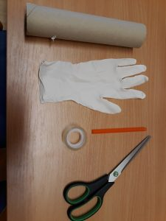 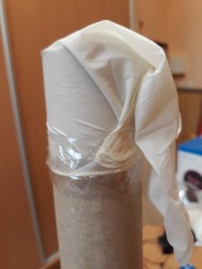

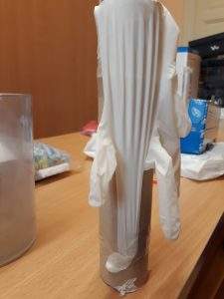 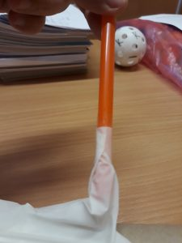

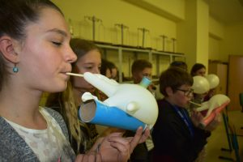 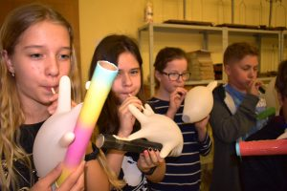

 *Aktivita byla podpořena v rámci dotačního programu MŠMT Podpora nadaných žáků základních a středních škol v roce 2019.*